**Тема:** «***Человек и природа в современной литературе»***

*(В.П.Астафьев «Царь-рыба», стихи советских поэтов)*

**Цели:**

Образовательные: *выработать умение творческой деятельности, обобщить умения и элементы переноса знаний и способов деятельности в новые ситуации.*

Воспитательные: *способствовать воспитанию экологической культуры, любви к Родине, родной земли, чувства ответственности за сохранность природы, гуманного отношения ко всему живому.*

Развивающие: *научить работать с дополнительной литературой и другими источниками информации, выступать перед аудиторией, формирование критического мышления, умения анализировать, выделять главное, обобщать и делать выводы.*

Методическая: *использование интерактивных методов для развития творческих способностей учащихся.*

**Подготовительный этап:**

Задание для группы: прочитать рассказ В.П.Астафьева «Царь-рыба».

Индивидуальные задания:

1. Анализ отдельных позиций: сопоставление отношения автора к браконьерам, подтверждая ответы цитатами из текста.
2. Выразительное чтение стихотворения.
3. Выступление английского писателя-биолога Джеральда Даррелла *(в роли Дж. Даррелла выступит Черепович Анна).*
4. Инсценировка стихотворения Е.Шкловского.
5. Инсценировка выступления В.П.Астафьева *(в роли писателя выступит Богдан И.)*
6. Изготовление сигнальных карточек.
7. Интервьюирование *(в роли корреспондентов выступят Байчик М., Тумаш Д.).*

**Оборудование урока:**

1. Сигнальные карточки.
2. Мультимедийная установка.
3. Микрофон для интервьюирования.
4. Высказывания поэтов и писателей, оформленная доска.
5. Текст повести В.П.Астафьева «Царь-рыба».
6. Конспект, оценочный лист.
7. Составление фишбоуна по рассказу В.П.Астафьева «Царь-рыба».

**Межпредметные связи:** английский язык, русский язык, биология.

**Тип урока:** урок формирования новых знаний

**Вид урока:** смешанный

**Методы обучения:** репродуктивный, поисковый, творческий.

**Формы деятельности учащихся:** индивидуальная, коллективная, фронтальная.

**Ход урока:**

**I. Мотивация познавательной деятельности.**

***1.1 Слово преподавателя.***

Здравствуйте, ребята! Я рада всех вас видеть в добром здравии. Пожелайте себе успехов и скажите: "Я буду внимательной! Буду думать, думать, думать! Буду сосредоточенно размышлять! Буду догадлив(а), старателен!" Проверка готовности к уроку.

Удивительный мир окружает нас – мир природы и весной, и летом, и осенью, и весной. Природа неповторима, прекрасна и многогранна. Во все времена она служила источником вдохновения писателям и поэтам, композиторам и художникам. Пожалуй, никогда ещё проблема взаимоотношения человека и природы не стояла так остро, как в наше время. Как вы думаете, почему? (гибель Аральского моря, реальная угроза Байкалу, Чернобыльская авария и.т.д.) Хочется вспомнить слова С. Залыгина: «Нам не

привыкать к потерям, но только до тех пор, пока не настанет момент потерять природу – после этого терять уже будет нечего».

***1.2 Чтение стихотворения И. Новченковой*** *(читает Байчик М.)*

*Земля наша круглая, жизнь бумеранг.*

*И часто, бывает, не важен твой ранг,*

*Хоть будь королём ты, хоть нищим – одно:*

*За зло нас судьба не простит все равно.*

*Удар, нанесённый кому-то тобой,*

*Останется в жизни твоей и чужой,*

*Судьба наказанье тебе припасёт*

*Сквозь семь кругов ада тебя пронесёт.*

*Пощады у Бога попросишь не раз*

*За то, что немало творил ты проказ.*

*И клятву оставишь ты впредь не шалить,*

*И только тогда будешь счастливо жить.*

***1.3. Слово преподавателя.***

Мы любим и чтим природу, всё живое и прекрасное в ней. Мы много говорим о её охране и сбережении. Эта тема является одной из злободневных тем в советской литературе.

**II. Целеполагание.**

***Слово преподавателя.*** Как вы считаете, какой должна быть задача нашего урока? С какой целью мы будем с вами рассматривать повесть «Царь-рыба»?

*(Любовь к природе, чувство ответственности за сохранность природы, бережное отношение ко всему живому)*

Также мы попытаемся разобраться в философском подтексте повествования «Царь-рыба).

**III. Актуализация знаний, умений.**

***3.1. Слово преподавателя.***

Итак, мы с вами выяснили, что тема природы является оной из основных тем в наше время в литературе. Многие писатели попытались раскрыть её в своих произведениях. Одним из первых на защиту окружающей среды и борьбу с браконьерством встал В. П. Астафьев.

***3.2. Автобиография В. П. Астафьева*** *(представляет Богдан И.)*

***3.3. Ответы учащихся на вопрос.***

Какие черты личности присущи В.П.Астафьеву?

(*Чуткость к людям, требовательность к себе…*

*Честность и ярость при встрече со злом…*

*Предельная честность и способность по-новому видеть мир…*

*Жёсткая требовательность прежде всего к самому себе и сентиментальность).*

***3.4. Слово преподавателя.***

Действительно, вы правильно назвали некоторые черты неординарной личности В. П. Астафьева.

Книга «Царь-рыба» оказалась возмутителем литературного спокойствия: вокруг неё завязались дискуссии на страницах газет и журналов. «Царь-рыба» угодила в самое больное место проблемы «Человек и природа». Именно за эту повесть в 1978 году В.П.Астафьев был удостоен Государственной премии СССР.

**IV. Словарная работа.**

Работа с толковыми словарями В. Даля и С. И.Ожегова,

выяснение лексического значения слов «браконьерство», «природа», «браконьер», «душа», «осетр».

**V. Работа в группах.**

***Анализ повести «Царь-рыба»***

Ответы учащихся на вопросы. *(В каждой группе свой эксперт, который помогает преподавателю оценивать ответы и выставляет отметки).*

1. Расскажите о старшем брате Командора – Зиновии Игнатьевиче Утробине. Взаимоотношения братьев *(ответы уч-ся, приведение цитат из текста)*

2. В чём смысл показа судьбы этого героя?

*(Смысл в том, что человек, творящий зло и находящий себе оправдание, допускает существование зла везде. Цитата)*

3. В чём состоит самая главная вина Игнатьича?

*(Это – надругательство над любившей его девушкой. Получается, что, начав творить зло, остановиться почти невозможно: зло разрастается. Убийца дочери Командора – духовный двойник Игнатьича. Круги жестокости распространяются широко и беспощадно. Цитата)*

4. Случай на реке. Борьба человека и рыбы. Поверье. *(Цитата)*

5. Что говорит В.Астафьев о браконьерах? Почему так много внимания он уделил им?

*(Браконьерство – страшное зло. Автор показывает браконьера Игнатьича. В нем есть своя золотинка человеческой любви, человеческого достоинства, но всё это подавляется безграничным хищничеством, превратившемся в стремление урвать лишний кусок. Цитата.)*

**VI. Физкультпауза**

**Микропаузы** **при утомлении глаз**: крепко зажмурить глаза на 3-5 секунд, а затем открыть их на такое же время. Повторять 6-8 раз.   
 Быстро моргать в течение 10-12 секунд, открыть глаза, отдыхать 10-12 секунд. Повторять 3 раза.   
 Исходное положение: сидя, закрыть веки, массировать их с помощью легких круговых движений пальца. Повторять в течение 20-30 секунд.

*Микропаузы для улучшения мозгового кровообращения*

**1.** Исходное положение – сидя на стуле. 1–2. Плавно наклонить голову назад, наклонить голову вперед, не поднимая плеч. Повторить 4–6 раз. Темп медленный. **2.** Исходное положение – сидя, руки на поясе. 1. Поворот головы вправо. 2. Исходное положение. 3. Поворот головы влево. 4. Исходное положение. Повторить 6–8 раз. Темп медленный.

**VII. Фронтальная работа.**

***7.1. Составление фишбоуна.***

**VIII. Обмен читательскими впечатлениями**

***8.1. Интервьюирование.*** *(В роли корреспондентов выступают Байчик М., Тумаш Д.)*

***Вопросы к учащимся:***

1. Вы прочитали повесть В.П.Астафьева «Царь-рыба». Что же вас взволновало больше всего при чтении?

2. Встречались ли вы в своей жизни с такими героями как Игнатьич?

3. Что вы думаете по поводу охраны природы?

4. Что мы теряем и что приобретаем в общении с природой?

5. Одному природа - мать, а другому – мачеха. А вам? Составьте обращение к своей природе.

***8.2. Работа с сигнальными карточками.***

**Преподаватель:** А сейчас я обращаюсь ко всем присутствующим на уроке.

Скажите, пожалуйста, считаете ли вы, что экологическая проблема заключается только в том, что животные, растения, рыбы вымирают? Если «ДА» - поднимите зелёную карточку, если «НЕТ» - красную. Спасибо.

Я полностью согласна с тем, что проблема значительно шире. Поэтому сегодня у нас в гостях известный биолог Джеральд Даррелл, создавший трест, который занимается защитой «прав» животных. Также он является автором многих книг о животных. *(В роли Дж. Даррелла выступает Черепович Анна. Выступление на английском языке. На экране приводится русский вариант текста)* **IX. Оценочно-рефлексивный этап.**

Подведение итогов урока.

Заполнение учащимися оценочного листа, самооценка.

Педагогическая оценка результатов учебной деятельности учащихся (с помощью оценочного листа).

Для поддержания интереса к познавательной деятельности отметка за работу на уроке в журнал выставляется только по желанию учащегося. Учащимся, пожелавшим иметь более высокую отметку, предлагается доработать материал дома и выступить на следующем уроке. За нестандартное задание выставляется отдельная отметка.

***9.1 Слово преподавателя.***

Мы понимаем, что людям необходимы рыба, лес, энергия, вода. Но мы также остро чувствуем пульс сегодняшней жизни. Мы должны осознавать, что сегодняшний день – лишь одна из веточек на стволе великого древа жизни, поэтому мы должны думать о том, как надо жить, что надо делать, чтобы не ранить, не повредить, не истоптать мир, в котором живём.

***9.2. Инсценировка стихотворения Е. Шкловского*** *(читают учащиеся СкворцоваО., Медовская К.)*

Смотрю на глобус – шар земной,

И вдруг вздохнул он, как живой,

И шепчут мне Материки:

*Ты береги нас, береги!*

В тревоге рощи и леса,

Роса на травах, как слеза!

И тихо просят родники:

*Ты береги нас, береги!*

Грустит глубокая Река,

Свои теряя берега.

И слышу голос я Реки:

*Ты береги нас, береги!*

Смотрю на глобус – шар земной

Такой прекрасный и родной!

И шепчут губы на ветру:

*«Я сберегу вас, сберегу!»*

***9.3. Слово преподавателя. Спасибо, девочки.***

Очень важно, совершенно необходимо не дать погибнуть сегодня тем, кто ещё жив, ибо махнув рукой на одних, мы создадим неизбежную цепь потерь и в конце концов можем остаться в одиночестве. Вам не кажется, что в Пушкинской «Сказке о рыбаке и рыбке» есть предупреждение нам, сегодняшним жителям земли? В золотой рыбке мы увидели природу – мудрую, строгую, щедрую, а в жадной старухе – самих себя. Сказка подсказывает – обуздай свою алчность, чтобы не остаться у разбитого корыта.

***9.4. Чтение стихотворения*** *(читает Червяковский И.)*

Нам жить в одном кругу,

Нам петь в одном кругу,

Идти в одном строю,

Лететь в одном полёте…

Давайте сохраним

Ромашку на лугу,

Кувшинки на реке

И клюкву на болоте.

**Х. Комментирование отметок.**

**XI. Задание на дом.**

* Написать эссе на тему *«Всё меньше – окружающей природы, всё больше – окружающей среды».*
* Выучить стихотворение любимого современного поэта *(по выбору учащихся)*

**XII. Рефлексия.** В конце урока учащимся была предложена анкета, которая позволяет осуществить самоанализ, дать качественную оценку уроку.

**Фишбоун по рассказу В. Астафьева «Царь-рыба»**



**Оценочный лист**

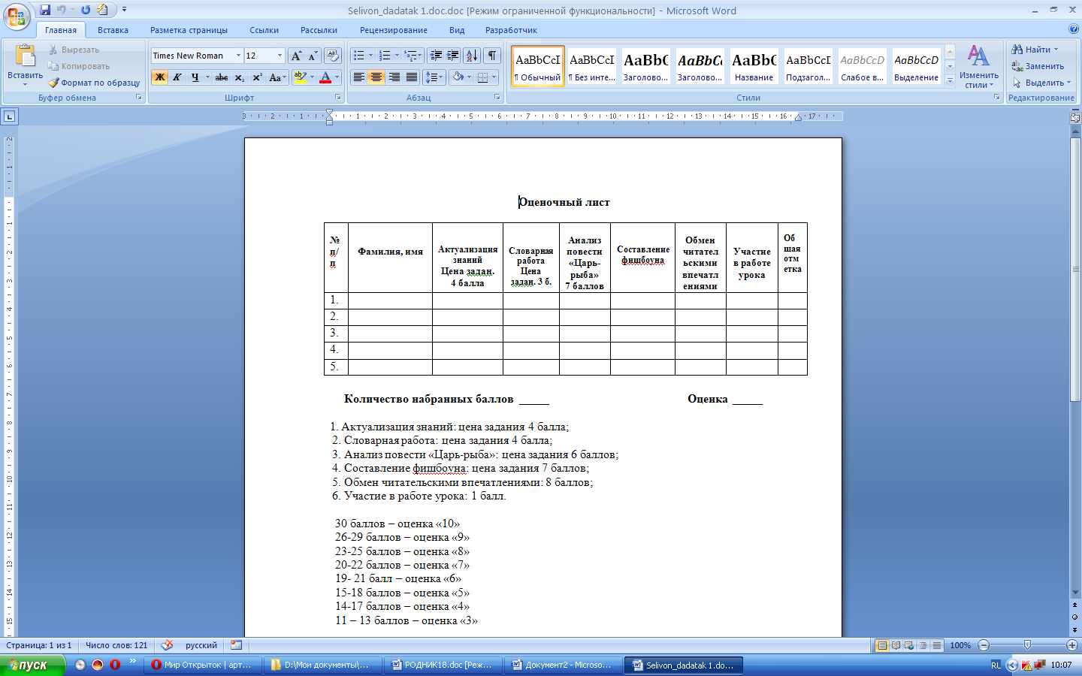

**Количество набранных баллов _____ Оценка _____**

1. Актуализация знаний: цена задания 4 балла;

2. Словарная работа: цена задания 4 балла;

3. Анализ повести «Царь-рыба»: цена задания 6 баллов;

4. Составление фишбоуна: цена задания 7 баллов;

5. Обмен читательскими впечатлениями: 8 баллов;

6. Участие в работе урока: 1 балл.

30 баллов – оценка «10»  
 26-29 баллов – оценка «9»

23-25 баллов – оценка «8»

20-22 баллов – оценка «7»

19- 21 балл – оценка «6»

15-18 баллов – оценка «5»

14-17 баллов – оценка «4»

11 – 13 баллов – оценка «3»

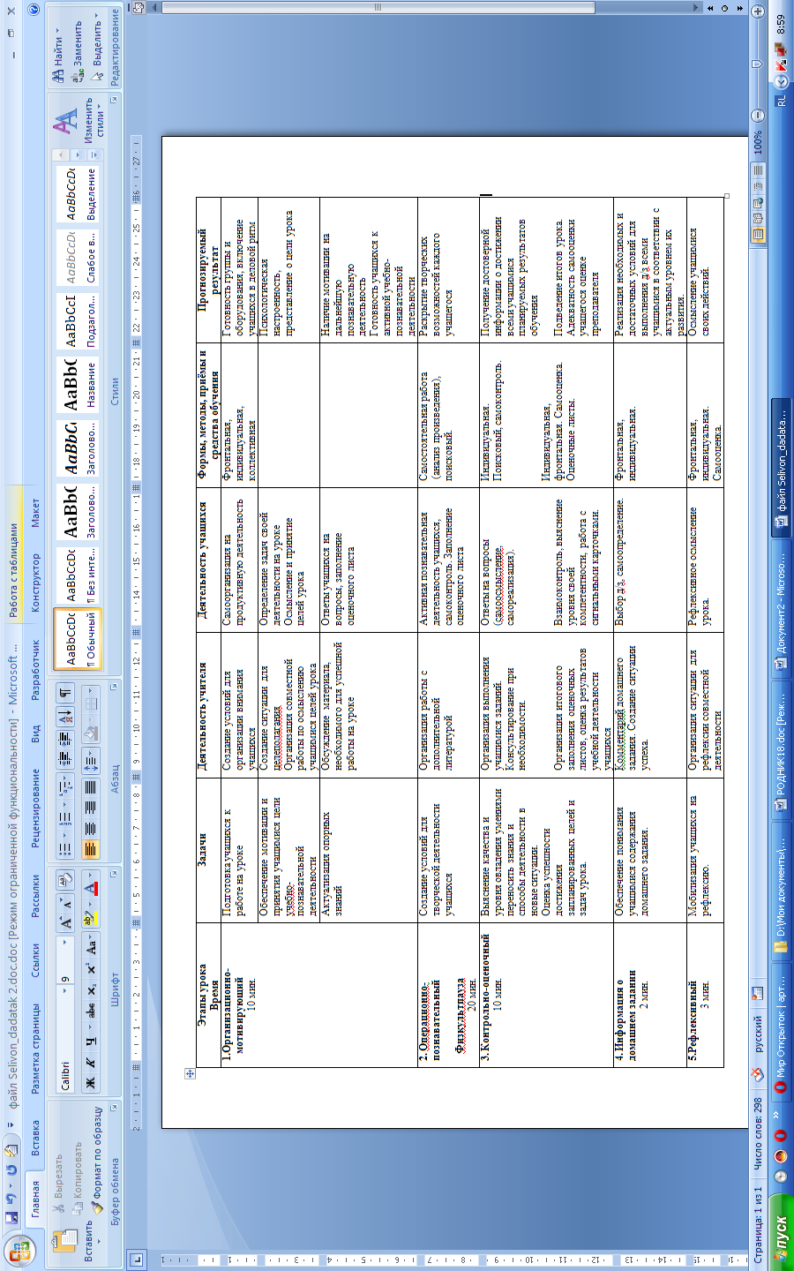**Словарь к уроку**

**Браконьерство –** охота или ловля рыбы в запрещённое время, запрещённым способом.

**J0215709Браконьер** – тот, кто занимается браконьерством.

**Душа** – 1. Внутренний психический мир человека, его сознание.

2. То или иное свойство характера, а также

человек с теми или иными свойствами.

**Осётр** - крупная промысловая рыба, ценная своим мясом и икрой.

**Царь** – 1. Единовластный государь, монарх, а также официальный титул монарха.

2. Первый, лучший среди остальных: человек – царь природы, лев – царь зверей.

**Экология** – наука об отношениях растительных и животных организмов и образуемых ими сообществ между собой и окружающей средой.

(высказывания известных людей к уроку)

*Природа не признаёт шуток; она всегда правдива, всегда серьёзна, всегда строга; она всегда права; ошибки же и заблуждения исходят от людей*. – **Гёте**

*Природа не терпит лжи.* **– Карлейль**

*Каковы у человека цели, намерения, убеждения, значения не имеет; судить его будут … по его делам.* – **Бичер**

*У человека не может быть иной цели, кроме как быть настоящим человеком.* **– Шеффер**

*Без души и помыслов высоких*

*Для нас пути от сердца к сердцу нет*. **– Гёте**

*Каждый удар, наносимый нами в гневе, в конце концов обязательно падает на нас самих*. **– Пенн**